版本所有：珠海政采软件技术有限公司
保密级别：■普通 □保密 □机密
文件编号：ZC/MB-GC-TS-JG

系统管理架构文档

版本号 1.0

珠海政采软件技术有限公司
修订历史
版本 | 发布日期 | 生效日期 | 修订说明 | 作者 | 审核人 | 批准人 | 当前状态
1.0 |  |  | 新建 | 李锴

目录
1. 简介 3
1.1 目的 3
1.2 范围 3
1.3 定义、首字母缩写词和缩略语 3
1.4 参考资料 3
1.5 概述 3
2. 架构表示方式 3
3. 架构目标和约束 3
4. 架构 3
4.1 总体结构 3
4.2 基础层 3
4.3 应用层 3
4.4 业务层 3
4.5 对外接口 3
5. 用例视图 3
5.1 用例综述 3
5.2 用例实现 3
<用例1>实现 3
6. 逻辑视图 3
6.1 概述 3
6.2 重要子系统 3
子系统综述 3
<子系统1> 3
7. 部署视图 3
7.1 部署方式 3
7.2 环境依赖 3
7.3 主要系统参数定义和配置描述 3
7.4 系统初始化 3
8. 数据视图 3
9. 安全 3
10. 性能 3
11. 质量 3
12. 补充与参考 3

简介
此文档的目的是分析、描述和定义系统管理组件的架构设计。

目的
本文档将从架构方面对系统进行综合概述，其中会使用多种不同的架构视图来描述系统的各个方面。它用于记录并表述已对系统的架构方面作出的重要决策。
主要涉众为系统分析设计、编码实现、测试等人员。

范围
本文档主要应用范围为ITOP业务基础平台中有关系统管理及权限认证方面的设计和开发工作。
其中包括登陆认证，用户管理、机构管理、授权等业务。

定义、首字母缩写词和缩略语
TOR：toone organization and right同望组织结构权限管理
RBAC：Role-Based Access Control基于角色的访问控制模型

参考资料
RBAC访问控制模型

概述
[本小节应说明此软件架构文档中其他部分所包含的内容，并解释此软件架构文档的组织方式。]

架构表示方式
本文档通过用例视图、逻辑视图、部署视图对整个系统的架构进行表示。其中包含有类元素，对象元素，状态元素，接口元素，用例元素，包元素等。

架构目标和约束
开发调试期
- 简单性
对于开发人员架构应该是简单的，易理解的
- 可重用性
系统中的组件、模式、子系统等尽可能的提高重用价值
- 可扩展性
系统具有灵活的可扩展性，易于进行二次开发等。
运行部署期
- 可靠性
系统对于需求范围内的业务应用的支持是可靠的，稳定的。
- 高效性
系统必须能够在用户的使用率、用户的数目增加很快的情况下，保持合理的性能，或者可以通过相应的扩展机制达到良好的性能。
- 可定制化
系统可以根据客户群的不同和市场需求的变化进行调整
- 可扩展性
允许导入新技术，从而对现有系统进行功能和性能的扩展。
- 可维护性
系统对于排除现有系统缺陷以及扩展业务需求支持是高效的
- 易用性
系统对于用户的使用是友好的

架构

总体结构
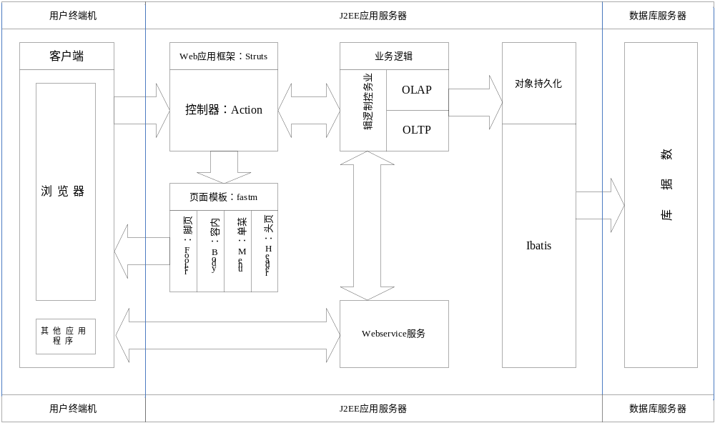

系统分层设计
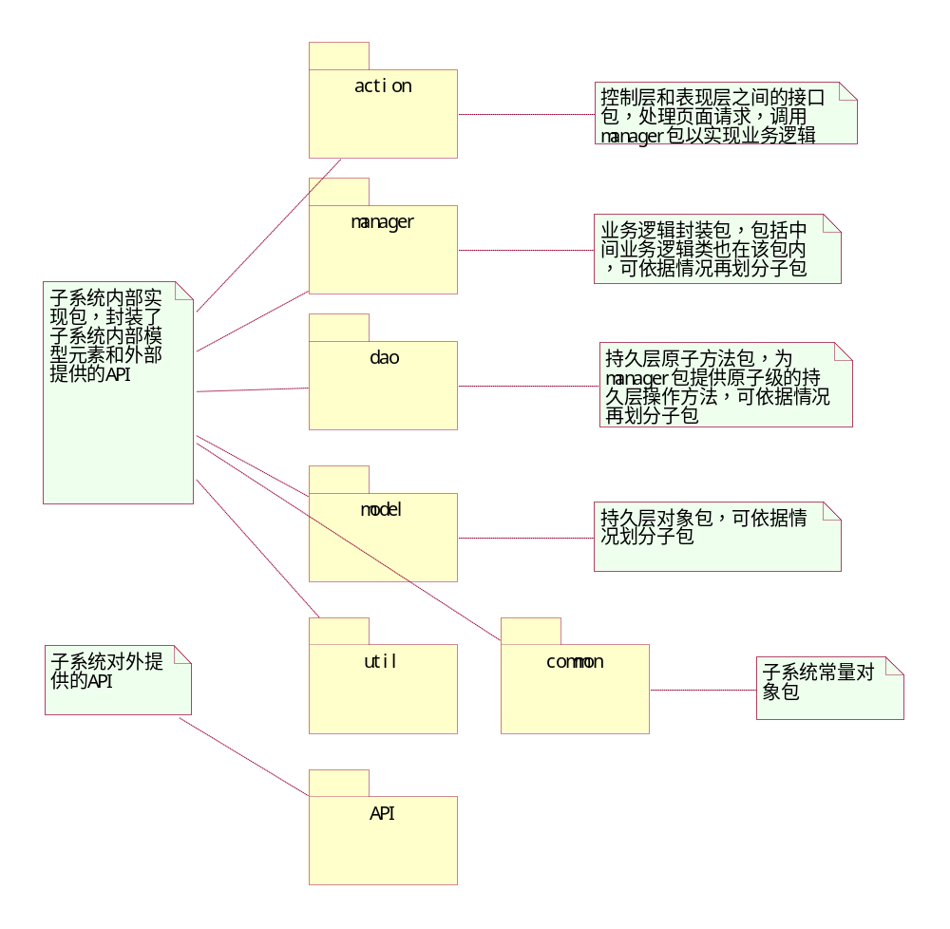
各个子系统的设计按照软件分离原则中的组件化设计思想进行详细设计，保证系统组件之间的重用性、各组件较低的耦合度，以此降低各个子系统的复杂度。
其中：
属于领域控制层的有：action 包，负责封装表现层业务逻辑，如：显示逻辑，跳转逻辑等。领域控制层主要是对表现层的相应支持，同时对领域层的部分接口进行组合封装，以满足表现层业务需要。同时领域控制层还担负封装系统日志模块、异常处理模块的接口。将系统中的操作日志和异常处理信息记录、反馈给用户。
属于领域层的有：manager包，主要负责封装持久层所提供的接口，以形成相对独立的原子级别的业务逻辑，并提供接口供领域控制层调用封装。
属于持久层的有：dao包，主要负责提供所有实体对象的持久化处理，此层中不涵盖业务逻辑，仅仅处理简单的数据库插入，更新，检索等。
model包主要是存放系统中所设计的对象，包括实体对象和用于显示的表现层对象。
Util包主要是包含了模块所需用到的公共的一些工具类。
Common包主要是包含了模块中所需的一些常量对象。
API包主要是提供了模块对外调用的接口，供模块和模块之间进行业务调用。

安全认证：

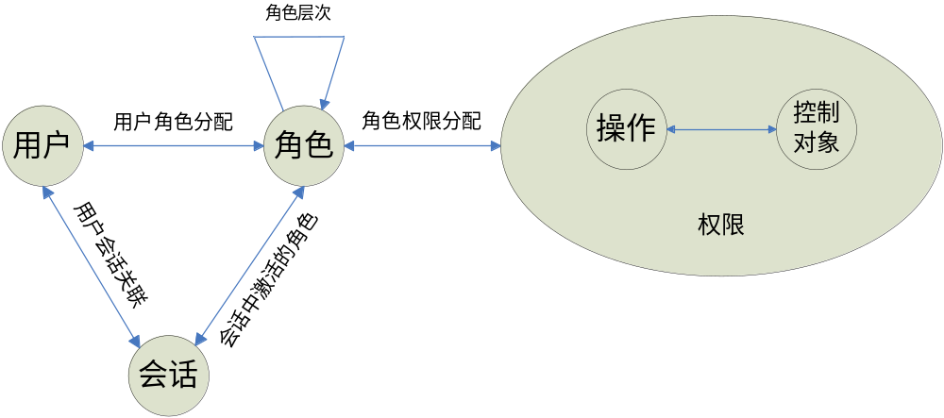
实现模型
将系统中所有可能被请求访问的对象都抽象为资源，每个被抽象成资源的对象都有一个安全控制器（角色），该控制器控制资源的安全访问，当资源被访问时，必须经过该控制器的安全校验。
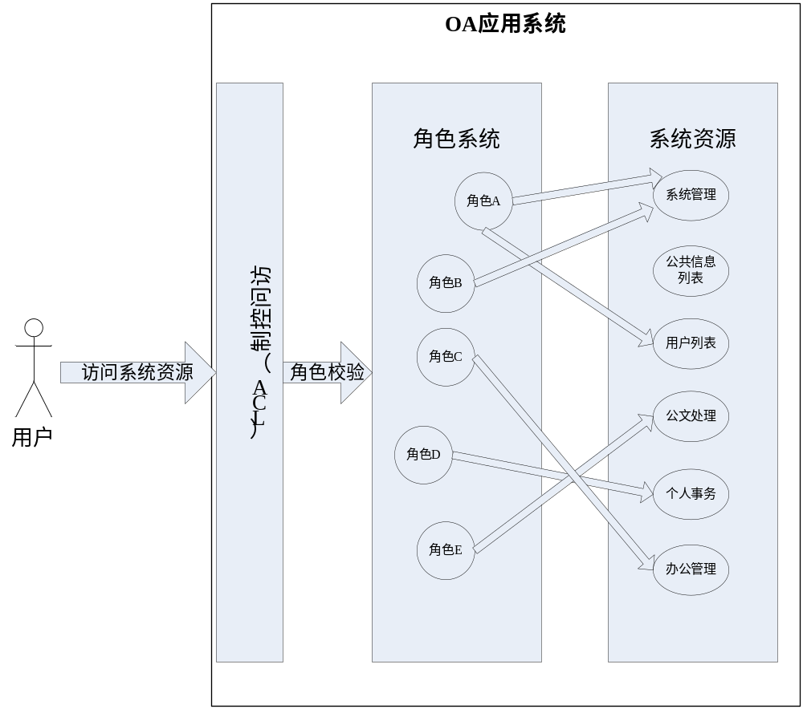

用例视图

用例综述
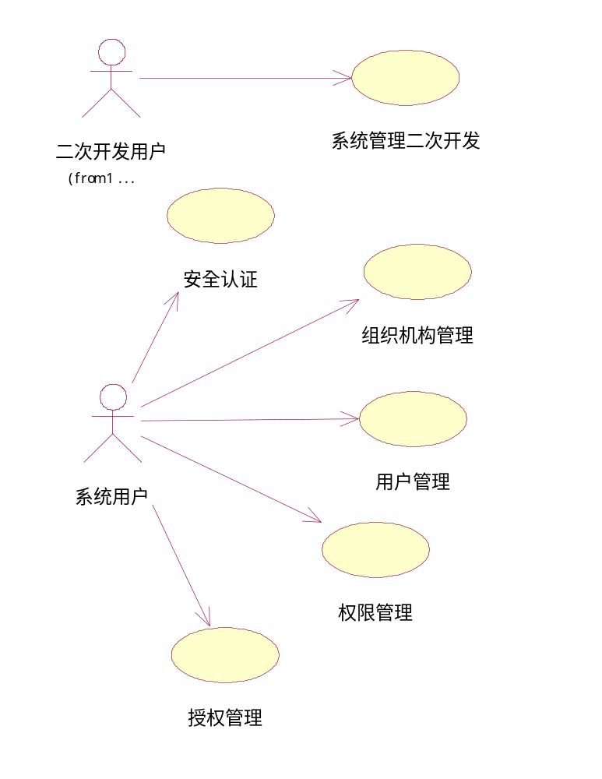

用例实现

逻辑视图

概述
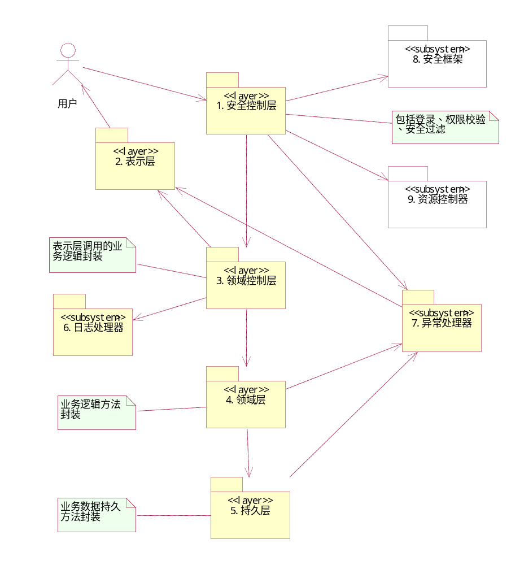
安全控制层：对系统所有的请求进行安全过滤与控制，防止非法访问系统资源。
表示层：主要用户的操作界面，基于符合J2EE标准的HTML、JSP技术来实现。
领域控制层：主要用于封装表现层需要的业务逻辑，为表现层提供业务逻辑支持。
领域层：主要用户封装原子级别的业务逻辑。
持久层：主要用于封装持久化方法，实现数据库无关的特性。
异常处理器：主要用户将各层处理过程中捕获的系统异常进行统一的封装后，将异常信息提交到表现层，并反馈给用户。
日志处理器：主要是用于记录用户操作系统的系统日志。
安全框架和资源控制器：主要是提供给安全处理层进行安全校验的相关接口以及获取相关数据。
本系统的分层设计思想，能够保证系统具备良好的基础结构，为减少系统整体的复杂度提供了设计保证。
下面是描述系统如何处理一个实际的用户请求：
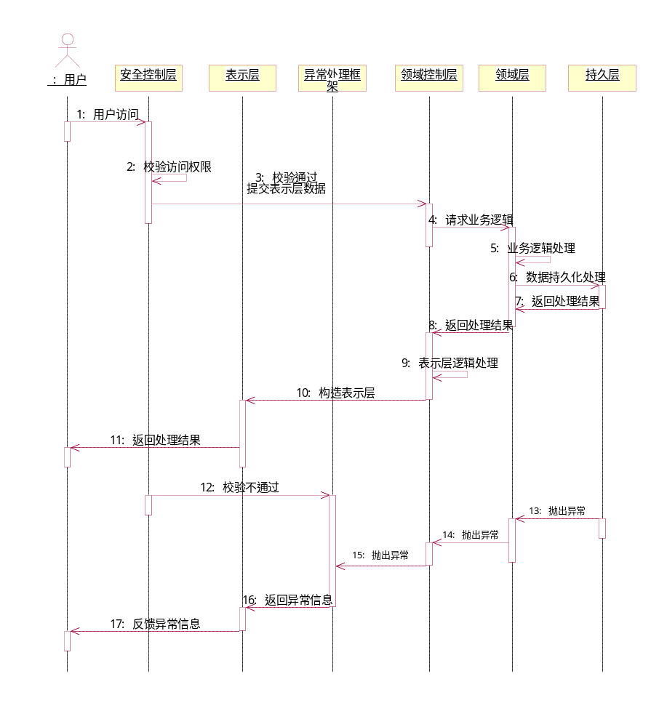
- 当用户访问系统时，首先访问到的是安全控制层进行安全校验，校验完毕后如果校验不通过，则直接将异常提交的异常处理器，由异常处理器将异常信息反馈给用户。如果校验通过，则将用户的操作请求提交领域控制层进行业务逻辑处理。
- 领域控制层根据用户提交的业务请求，调用领域层的相关业务逻辑。
- 领域层在经过内部逻辑的处理后，调用持久层的接口获取或更新持久化数据。并将结果反馈给领域控制层
- 领域控制层在获取到结果数据后（可能没有产生结果数据，如：插入数据等），经过表现层逻辑封装，将数据返回给表现层。
- 表现层获取到数据后，通过web页面，将处理结果反馈给用户。
- 在处理过程中，任何一层都有可能抛出异常信息，这些异常信息都将会通过异常处理器进行统一的封装处理后反馈给用户。

重要子系统
子系统综述

<子系统1>
子系统名称 | 机构管理 | 位于层
简要介绍 | 系统组织机构维护、管理相关业务
使用方式 | 接口方式调用
重要的对外服务接口
接口名称 | OrgInterface
接口职责 | 多用于机构的管理操作，如为系统新增机构、修改机构信息、删除机构信息。同时还提供了获取某个机构的子机构信息的方法。或是取得某个机构下的用户信息。 还提供为机构重新排序的方法，用于调整机构的显示顺序等方法
操作及其参数 | 详见接口描述说明

子系统名称 | 用户管理 | 位于层
简要介绍 | 系统用户维护、管理相关业务
使用方式 | 接口方式调用
重要的对外服务接口
接口名称 | UserInterface
接口职责 | 系统用户相关业务操作，如：新增、删除、引用、排序、获取用户信息等方法。
操作及其参数 | 详见接口描述说明

子系统名称 | 权限管理 | 位于层
简要介绍 | 系统权限维护、管理相关业务
使用方式 | 接口方式调用
重要的对外服务接口
接口名称 | RoleInterface
接口职责 | 用于系统中权限、角色维护和管理业务，如：新增角色、获取角色信息等
操作及其参数 | 详见接口描述说明

子系统名称 | 授权管理 | 位于层
简要介绍 | 系统中向机构及用户授权及权限获取相关业务
使用方式 | 接口方式调用
重要的对外服务接口
接口名称 | AuthorizationInterface
接口职责 | 基本实现了为角色、用户、机构授权的各种操作的接口。 应用场景：用于给角色、用户、机构授权；同时还包括权限委托的各种接口。  注：本接口提供了一些返回各种情况下委托的角色列表的方法
操作及其参数 | 详见接口描述说明

部署视图

部署方式
[本节说明用来部署和运行该软件的一种或多种物理网络（硬件）配置。对于每种配置，它至少应该指出执行该软件的物理节点（计算机、CPU）及其互连情况（总线连接、LAN 连接、点到点连接等）。]

环境依赖
[对部署节点的软件环境，目录结构的分解进行定义]

主要系统参数定义和配置描述
[描述主要部署方法以及部署时系统参数的配置，分布情况以及负载均衡情况如何部署]

系统初始化
[同时描述系统初始化的相应功能]

数据视图
[从永久性数据存储方面来对系统进行说明。如果几乎或根本没有永久性数据，或者设计模型与数据模型之间的转换并不重要，那么本节就为可选。]
[该部分是可选的。仅当持久性是系统的重要方面并且持久性机制不会自动完成从设计模型到数据模型的转换时才使用该视图。]

安全
[对安全需求的实现方案]

性能
[说明软件中会对构架产生影响的主要尺寸特征，以及目标性能约束。]

质量
[说明软件构架如何促成诸如可扩展性、可靠性、可移植性等所有系统能力（非功能）的实现。]

补充与参考
[相关参考和补充说明]

